# Motorens mærkeplade og klembræt

# 

**Klembrættet**

Skriv terminalnavne på terminalerne?

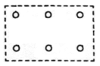

Tegn spolerne ind på terminalerne?



Læg laskerne så motoren er i stjerne?



Læg laskerne så motoren er i trekant?



Forsyn klembrættet med L1-L2-L3?



Vis hvordan du ændrer omløbsretningen?



Tegn viklinger på motoren og vis hvordan den skal forbindes i henhold til mærkepladen

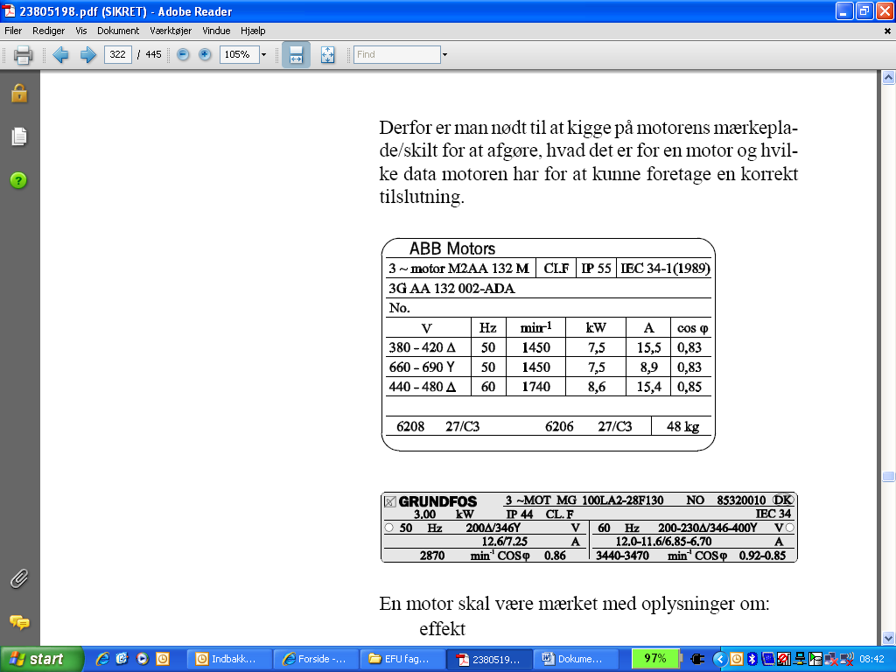

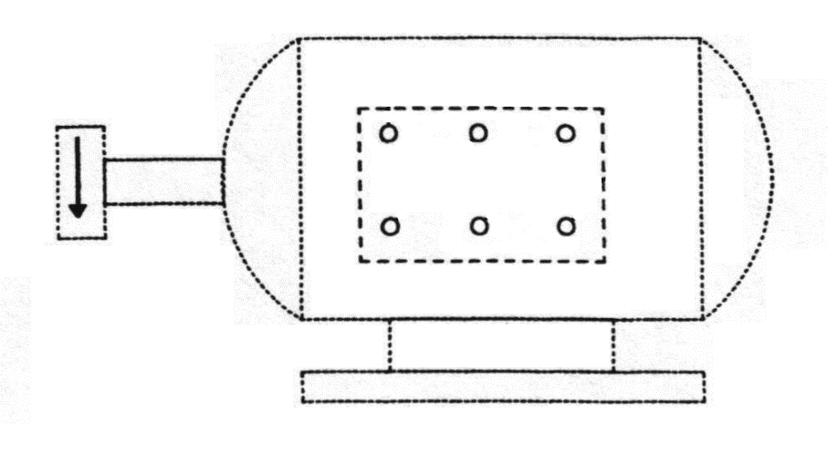

Hvad skal termorelæet indstilles på _____________________

Tegn viklinger på motoren og vis hvordan den skal forbindes i henhold til mærkepladen





Hvad skal termorelæet indstilles på _____________________

Tegn viklinger på motoren og vis hvordan den skal forbindes i henhold til mærkepladen

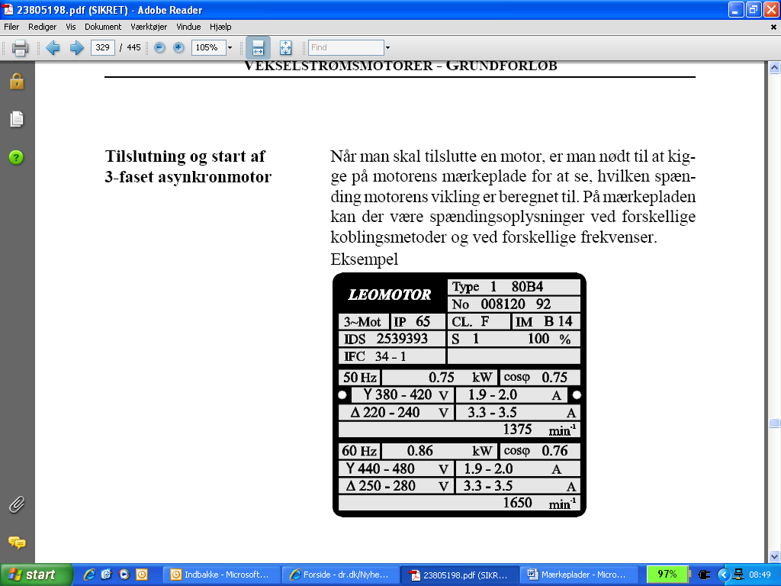



Hvad skal termorelæet indstilles på _____________________

Tegn viklinger på motoren og vis hvordan den skal forbindes i henhold til mærkepladen

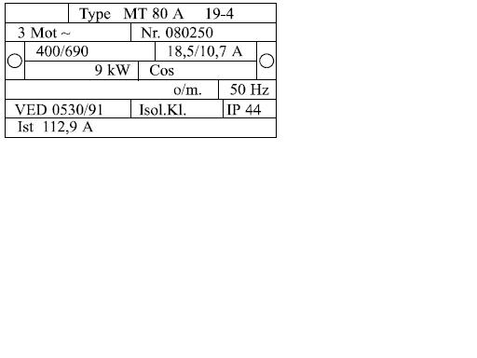



Hvad skal termorelæet indstilles på _____________________

Tegn viklinger på motoren og vis hvordan den skal forbindes i henhold til mærkepladen

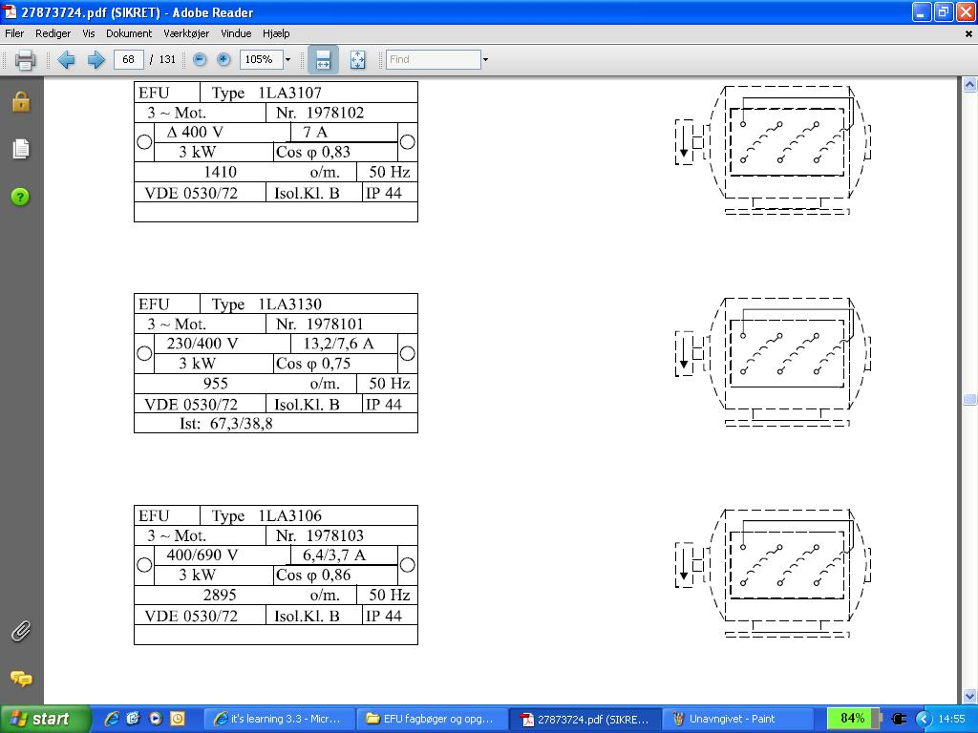



Hvad skal termorelæet indstilles på _____________________

Tegn viklinger på motoren og vis hvordan den skal forbindes i henhold til mærkepladen





Hvad skal termorelæet indstilles på ______________________________

Tegn viklinger på motoren og vis hvordan den skal forbindes i henhold til mærkepladen





Hvad skal termorelæet indstilles på _____________________

Tegn viklinger på motoren og vis hvordan den skal forbindes i henhold til mærkepladen

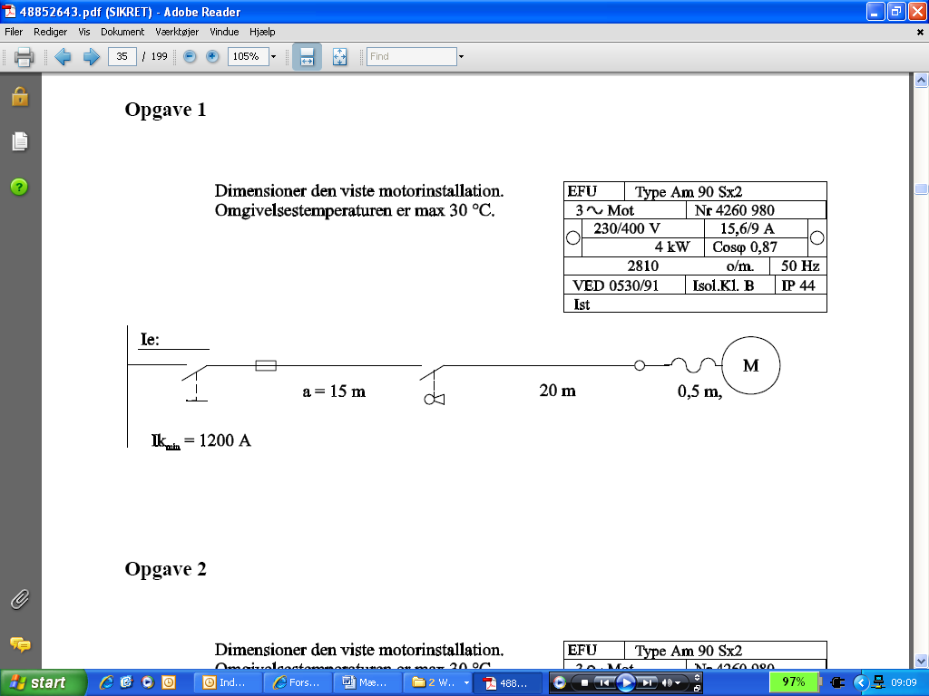



Hvad skal termorelæet indstilles på _____________________

Tegn viklinger på motoren og vis hvordan den skal forbindes i henhold til mærkepladen

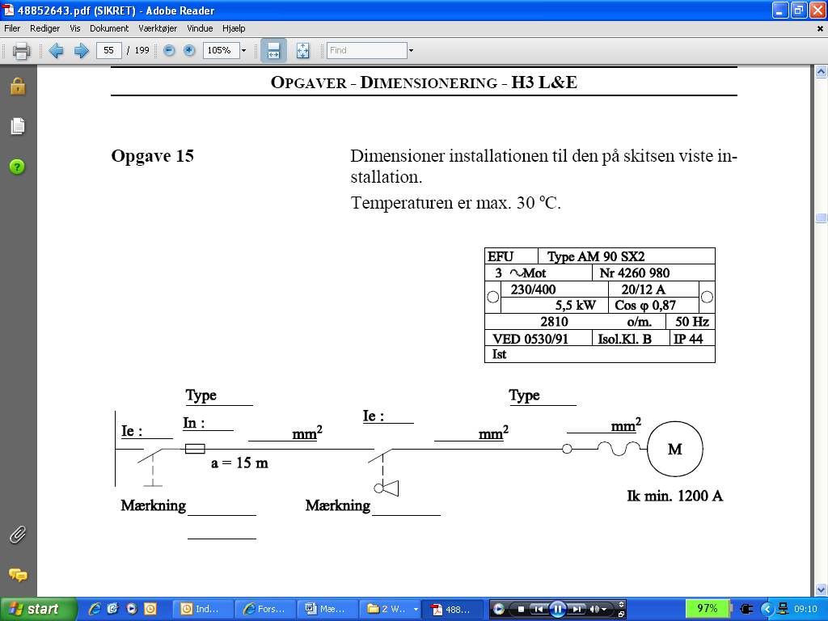



Hvad skal termorelæet indstilles på _____________________

Tegn viklinger på motoren og vis hvordan den skal forbindes i henhold til mærkepladen

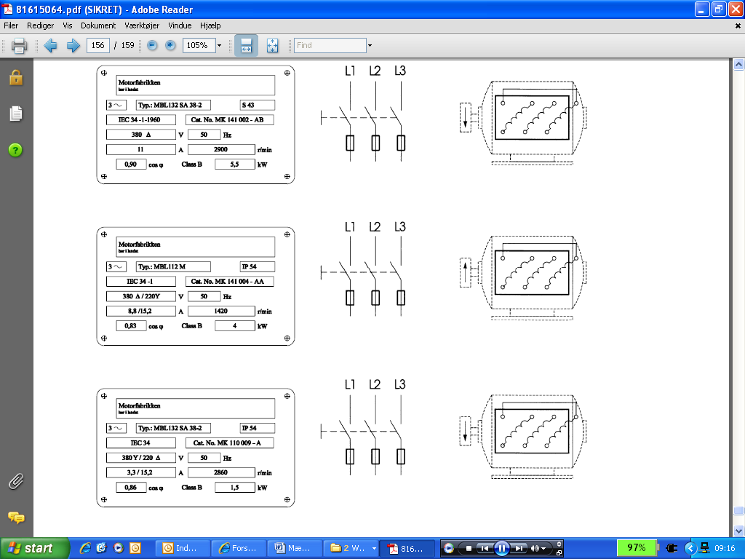



Hvad skal termorelæet indstilles på _____________________

Tegn viklinger på motoren og vis hvordan den skal forbindes i henhold til mærkepladen





Hvad skal termorelæet indstilles på _____________________

Tegn viklinger på motoren og vis hvordan den skal forbindes i henhold til mærkepladen





Hvad skal termorelæet indstilles på _____________________

Tegn viklinger på motoren og vis hvordan den skal forbindes i henhold til mærkepladen

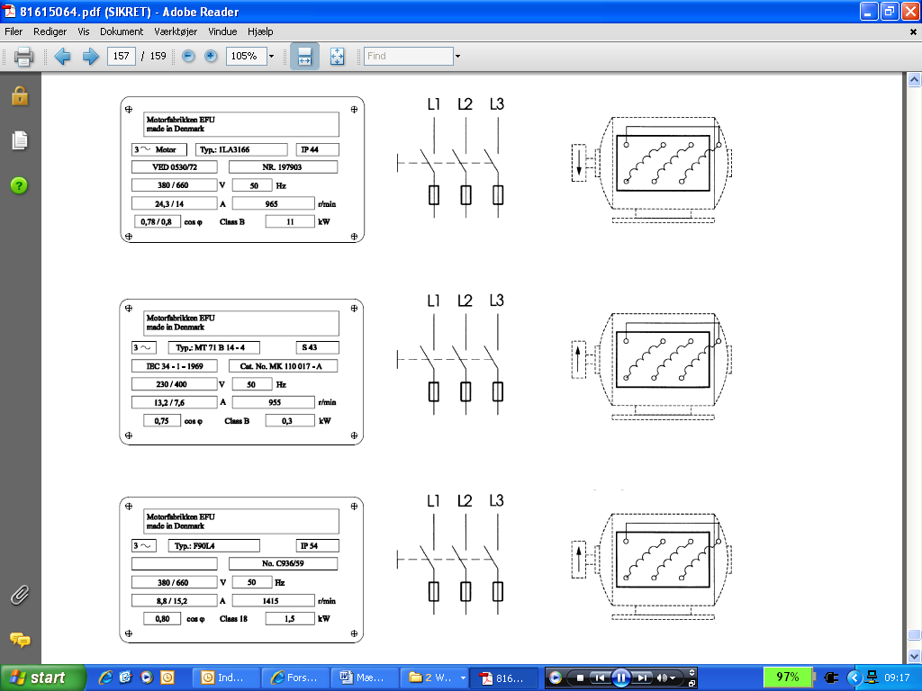



Hvad skal termorelæet indstilles på _____________________

Tegn viklinger på motoren og vis hvordan den skal forbindes i henhold til mærkepladen





Hvad skal termorelæet indstilles på _____________________

Tegn viklinger på motoren og vis hvordan den skal forbindes i henhold til mærkepladen





Hvad skal termorelæet indstilles på _____________________

Tegn viklinger på motoren og vis hvordan den skal forbindes i henhold til mærkepladen

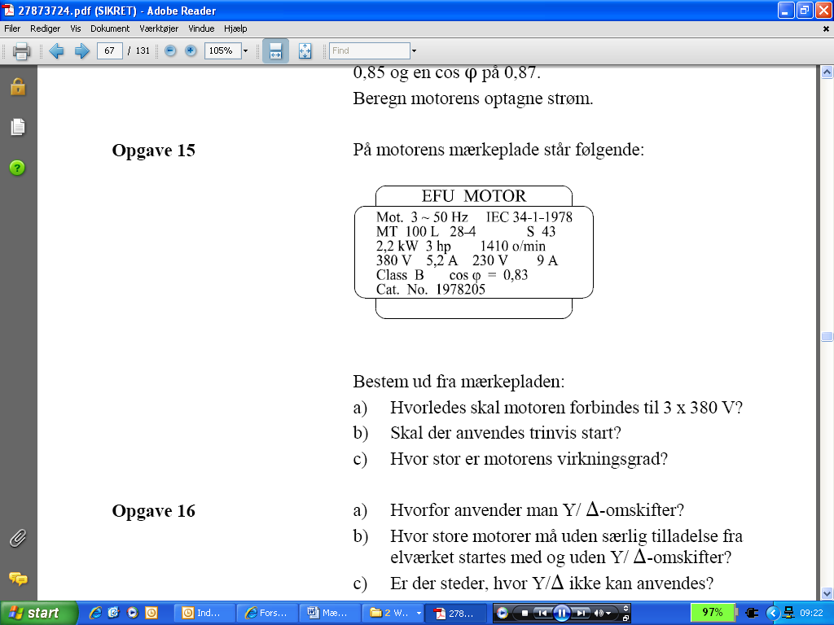



Hvad skal termorelæet indstilles på _____________________

Tegn viklinger på motoren og vis hvordan den skal forbindes i henhold til mærkepladen

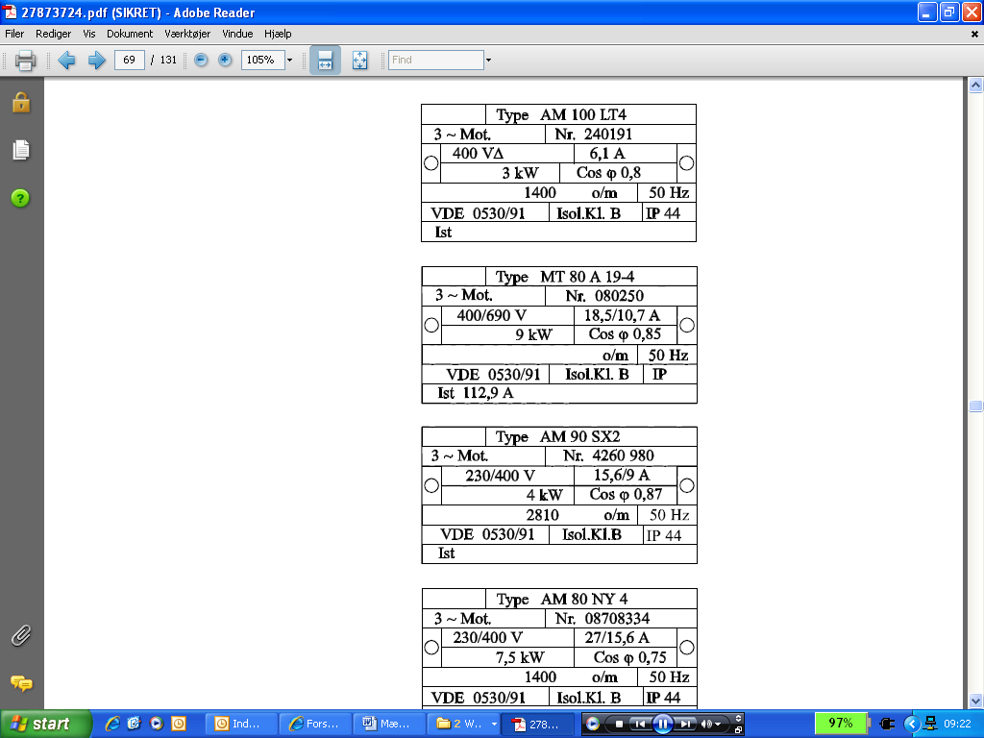



Hvad skal termorelæet indstilles på _____________________

Tegn viklinger på motoren og vis hvordan den skal forbindes i henhold til mærkepladen





Hvad skal termorelæet indstilles på _____________________

Tegn viklinger på motoren og vis hvordan den skal forbindes i henhold til mærkepladen





Hvad skal termorelæet indstilles på _____________________

Tegn viklinger på motoren og vis hvordan den skal forbindes i henhold til mærkepladen





Hvad skal termorelæet indstilles på _____________________

Tegn viklinger på motoren og vis hvordan den skal forbindes i henhold til mærkepladen

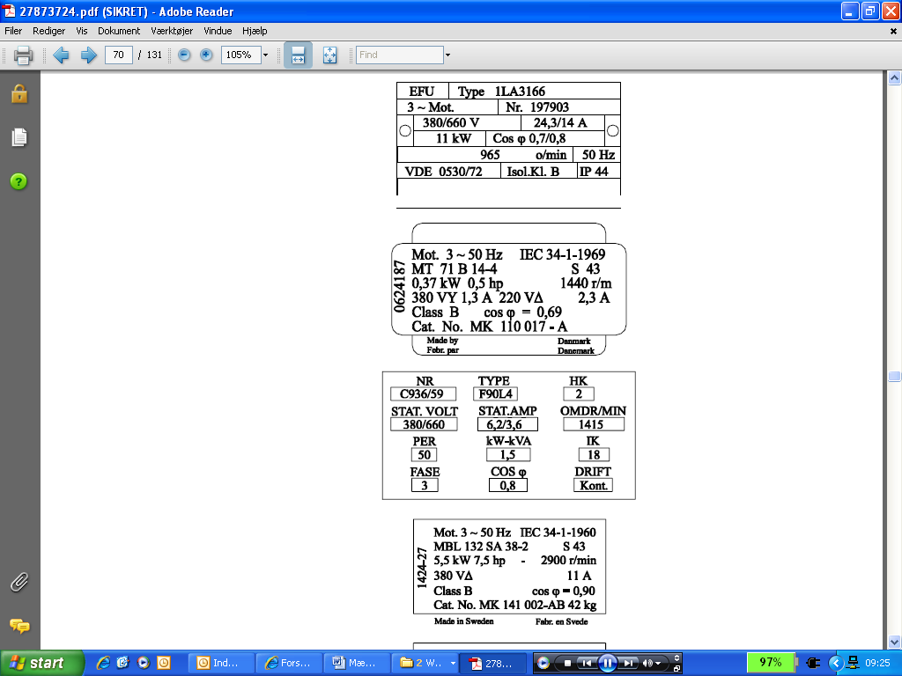



Hvad skal termorelæet indstilles på _____________________

Tegn viklinger på motoren og vis hvordan den skal forbindes i henhold til mærkepladen





Hvad skal termorelæet indstilles på _____________________

Tegn viklinger på motoren og vis hvordan den skal forbindes i henhold til mærkepladen





Hvad skal termorelæet indstilles på _____________________

Tegn viklinger på motoren og vis hvordan den skal forbindes i henhold til mærkepladen

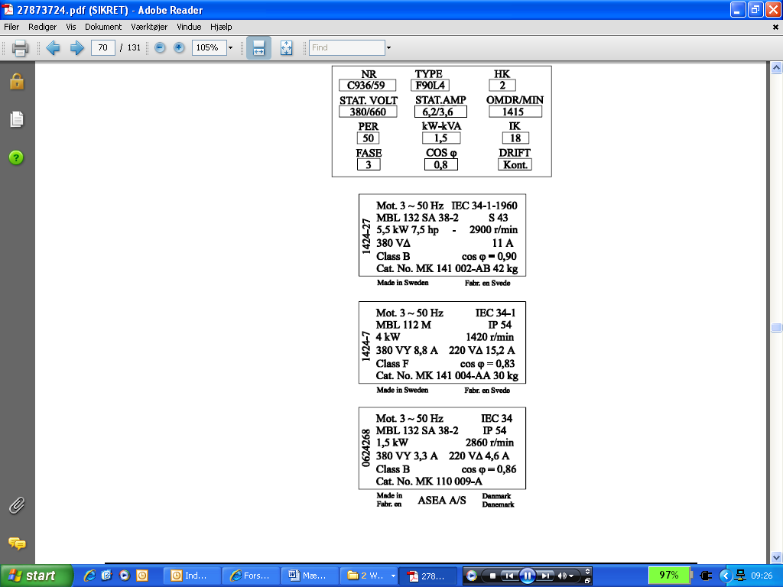



Hvad skal termorelæet indstilles på _____________________

Tegn viklinger på motoren og vis hvordan den skal forbindes i henhold til mærkepladen





Hvad skal termorelæet indstilles på _____________________

Tegn viklinger på motoren og vis hvordan den skal forbindes i henhold til mærkepladen





Hvad skal termorelæet indstilles på _____________________

Tegn viklinger på motoren og vis hvordan den skal forbindes i henhold til mærkepladen

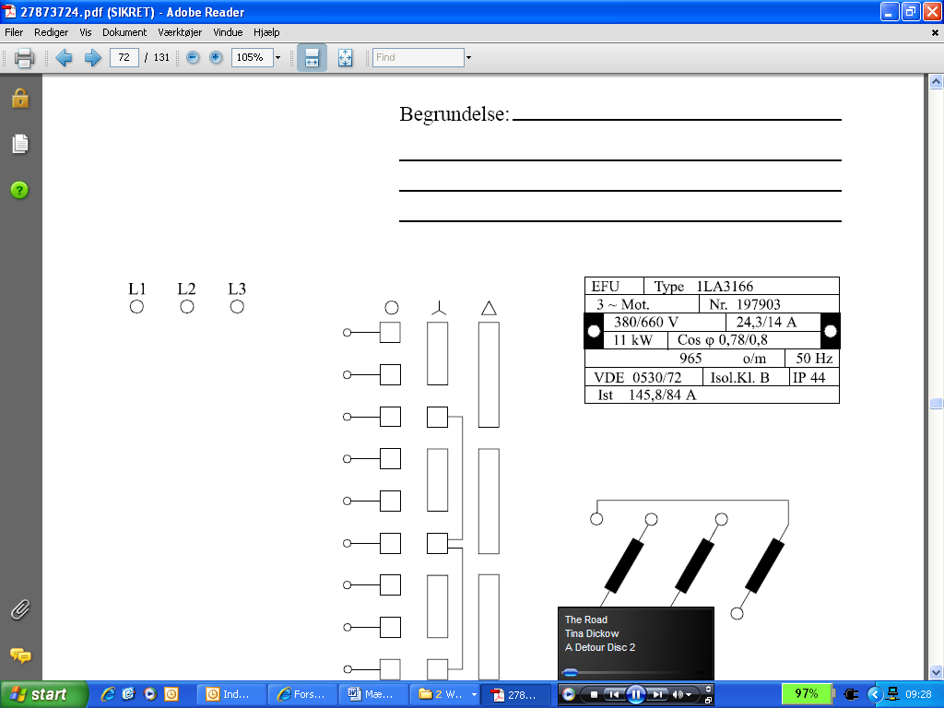



Hvad skal termorelæet indstilles på _____________________